系 列 推 荐
《神奇人物》三部曲
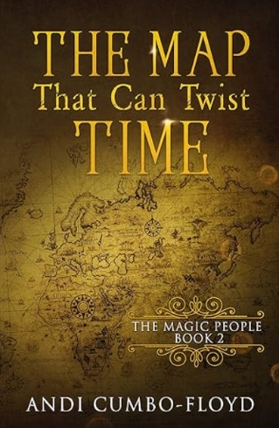
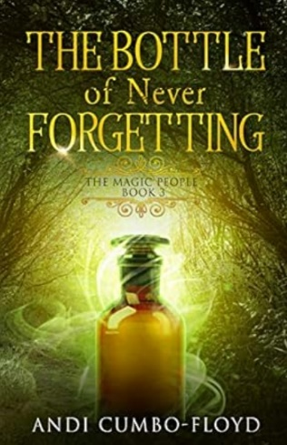
The Magic People Trilogy
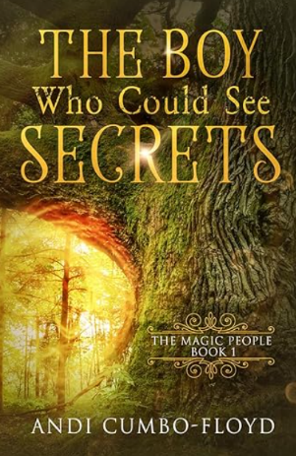
系列简介：

杰德戴亚·威尔逊（Jedidiah Wilson）从小就能看到别人看不到的东西，包括他的朋友梅维斯（Mavis）。但当他发现其他人也有魔力时，他被卷入未知的冒险中。他和朋友们穿越时空，用自己的力量阻止暗影并且拯救彼此。

作者简介：

安迪·坎波-弗罗伊德（Andi Cumbo-Floyd），笔名AFC Bookens、Andrea Cumbo-Floyd、Andrea Cumbo，是一位作家、教师、编辑和农民。她著有43部作品，35本已经出版，横跨虚构与非虚构领域。她的小说展示了我们生活中野性的、也许不完全自然的角落，也创作推理/犯罪小说和写作教程。包括《圣马林的舒适神秘》（the St. Marin’s Cozy Mystery）系列、《犯罪缝合》（the Stitches In Crime）系列、《坡·巴克斯特》（the Poe Baxter Books’）系列。她以笔名Andrea Cumbo创作了浪漫喜剧《红旗约会俱乐部》系列，以笔名Andi Cumbo-Floyd创作了两部青少年幻想系列：《钢铁的秘密》和《神奇人物》系列。作品还有《奴隶有名字》（The Slaves Have Names）(2013年)、《永不忘记的瓶子》（The Bottle of Never Forgetting）(2020年)和《日复一日的写作》（Writing Day in and Day Out）(2015年)等等，过去3年间，安迪所著推理/犯罪内容的总销量已经超过60万册（纸书和电子书）。
除了在弗吉尼亚州的农场工作外，坎波-弗罗伊德还在几所学院和大学教授写作，包括乔治梅森大学、塞西尔学院和圣克拉拉大学，她也曾在出版界担任编辑超过10年，是Mountain Ash出版社（混合出版和出版服务公司）的合伙人。

她和可爱的儿子一起住在弗吉尼亚州蓝岭山区，那是一条叫做“曼德”的黑嘴杂交狗，还有一条叫做“罗杰”的惹人烦但又很可爱的杂交斗牛犬。

中文书名：《看得到秘密的男孩》（第一册）
英文书名：The Boy Who Could See Secrets
作 者： Andi Cumbo-Floyd
出 版 社：Andilit
代理公司：Mitchell Rights Management/ ANA
页 数：164页
出版时间：2019年6月
代理地区：中国大陆、台湾
审读资料：电子稿
类 型：7-12儿童文学

一棵能叫人穿越时空的树
一个拥有超能力的12岁男孩
他的冒险可能意味着自由...

The Magic People series《神奇人物》系列第一本
The Boy Who Could See Secrets (The Magic People Book 1) eBook : Cumbo-Floyd, Andi: Amazon.co.uk: Books

内容简介：

杰德戴亚·威尔逊（Jedidiah Wilson）一直想离开家乡，但和他想象中的朋友梅维斯（Mavis）一起进行时间旅行并不是计划的一部分。当这个焦虑不安又才华横溢的孩子和他63岁的朋友遇到一个村民都有着特殊能力的村庄时，他们被带入了一场穿越时空的冒险。一个男人想要控制村庄里的孩子们，他们要从他手中把孩子们拯救出来。利用他能看到秘密的超能力和他擅长的诱饵游戏，杰德帮助村民实施了他们获得自由的计划......当然也多亏了与梅维斯的协助。

杰德和梅维斯能帮助到他们的新朋友吗？还是只会妨碍他们？

读者评论：

“以前我在树林里散步时，我渴望找到通往另一个世界的大门，好像那些树林还不够神秘。我父亲曾经讲过一个故事，他爬过一棵树的缝隙，发现了一个全新的世界。他只讲过一次。《看得到秘密的男孩》就是这样一个故事，杰德很想逃离他的无聊生活。他断了胳膊，又跟着一个神秘的孩子进入了一个陌生的世界。一棵神奇的树为我们打开了通往另一个时代的大门。在那里，他遇到了神奇的人们，并找到了帮助他们解放自己孩子的方法。他想象中的朋友梅维斯讲述了这个故事。《看得到秘密的男孩》从一个富有想象力的角度揭示了一段痛苦的历史，帮助我们共情那些200年前被压迫的人们的生活。这个故事有着神奇的曲曲折折。角色都很讨人喜欢，甚至很英勇。我很高兴看到书中的秘密被揭开。它肯定会吸引青少年和成年读者。这是《神奇人物》系列的第一本书，我很期待后面的故事。”

“《看得到秘密的男孩》从富有想象力的角度揭示了一段痛苦的历史，帮我们共情那些被200年前的体制压迫的人们。这是一段充满跌宕起伏的速读材料。角色都很讨人喜欢，甚至很英勇。看到书中的秘密被揭开，我感到很享受。这本书肯定会同时吸引到青少年读者和成年读者。我希望能看到更多故事，这个愿望肯定会得到满足，因为这只是《神奇人物》系列的第一本。”

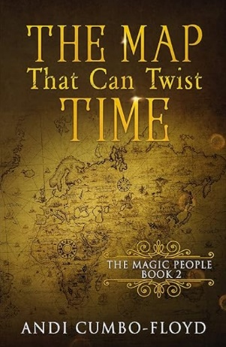
中文书名：《能扭曲时间的地图》（第二册）
英文书名：The Map That Can Twist Time
作 者： Andi Cumbo-Floyd
出 版 社：Andilit
代理公司：Mitchell Rights Management/ ANA
页 数：150页
出版时间：2019年9月
代理地区：中国大陆、台湾
审读资料：电子稿
类 型：7-12儿童文学

一张神秘的地图
消失的送礼人
力量集结！

The Magic People series《神奇人物》系列第二本
The Map That Can Twist Time (The Magic People Book 2) eBook : Cumbo-Floyd, Andi: Amazon.co.uk: Books

内容简介：

当一个神秘的小贩出现在威尔逊的度假小屋，杰德、查理和梅维斯被卷进历史冒险。小贩给了梅维斯一张地图，他的任务是解开地图上的秘密，这三个朋友和他们认识的神奇人物们必须决定是否值得冒这么大的险去拯救几个人。

“改变过去”是拿未来冒险的足够理由吗？

读者评论：

“《能扭曲时间的地图》提出了一个问题: 当两件好事发生冲突时会发生什么？一个小镇将被蓝岭高速公路摧毁，小镇和公路一样有存在的权利，但是蓝岭高速公路将被数百万人珍视。梅维斯、杰德、查理和朋友们（我们在《看得到秘密的男孩》中遇到的人们）被一个神秘男子派去解决这场冲突，这个人驾着一辆破烂的马车来到威尔逊的农场。一张神秘的地图出现在梅维斯的口袋里，给她带来了穿越时空的能力。”

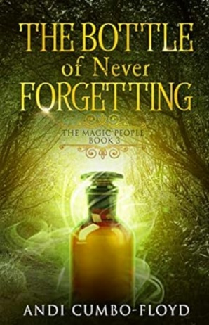
中文书名：《永不忘记的瓶子》（第三册）
英文书名：The Bottle Of Never Forgetting
作 者： Andi Cumbo-Floyd
出 版 社：Andilit
代理公司：Mitchell Rights Management/ ANA
页 数：142页
出版时间：2020年6月
代理地区：中国大陆、台湾
审读资料：电子稿
类 型：7-12儿童文学

一个神奇的瓶子
混乱释放
朋友的特殊能力可能不够用了

The Magic People series《神奇人物》系列第三本
The Bottle Of Never Forgetting (The Magic People Book 3) eBook : Cumbo-Floyd, Andi: Amazon.co.uk: Kindle Store

内容简介：

这是一场例行春游，还有几个无害的恶作剧。15岁的杰德戴亚·威尔逊发现了一个带着刻痕的瓶子，看起来像是什么字。杰德做出了错误的判断，打开了瓶塞，释放出了威胁整个世界和历史的大混乱。现在杰德和他64岁的、真实存在的朋友梅维斯必须寻求魔力者们的帮助，用他们的特殊能力重新绑定魔法。

他们拯救未来世界的时候，能够忍受自己的过去吗？

读者评论：

“多好的故事。故事中的人物招人喜爱，给这本书增添了丰富的内容。整个故事中善与恶的曲折让你想了解更多，看看接下来会发生什么，很难放下这本书。这是一本真正精彩、迷人的书。我会找更多安迪·坎波-弗罗伊德的书来享受阅读的。”

感谢您的阅读！
请将反馈信息发至：版权负责人
Email：Rights@nurnberg.com.cn
安德鲁·纳伯格联合国际有限公司北京代表处
北京市海淀区中关村大街在地图中查看甲59号中国人民大学文化大厦1705室, 邮编：100872
电话：010-82504106, 传真：010-82504200
公司网址：http://www.nurnberg.com.cn
书目下载：http://www.nurnberg.com.cn/booklist_zh/list.aspx
书讯浏览：http://www.nurnberg.com.cn/book/book.aspx
视频推荐：http://www.nurnberg.com.cn/video/video.aspx
豆瓣小站：http://site.douban.com/110577/
新浪微博：安德鲁纳伯格公司的微博_微博 (weibo.com)
微信订阅号：ANABJ2002

